毕业论文和班级照录入说明

一、系统登陆
在IE地址栏里输入 http://202.116.48.103，进入如下界面：
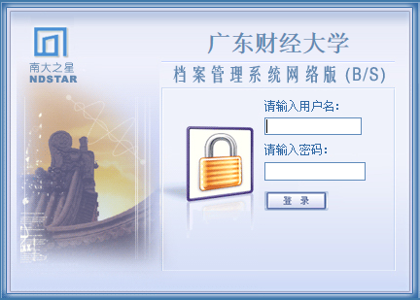

输入所在单位的用户名和密码，点击“登录”按钮即可进入档案管理系统。
若无法登录，请先与系统管理员沟通，同时检查自己电脑的设置，将http://202.116.48.103添加到“受信任的站点”、设置合适的安全等级，并添加到兼容性视图中。

二、信息录入
（一）录入论文
进入“南大之星”档案管理系统，点击“档案管理”，进入“档案信息管理”页面，打开“教学类档案”表下的“教学档案-论文部门录入”。
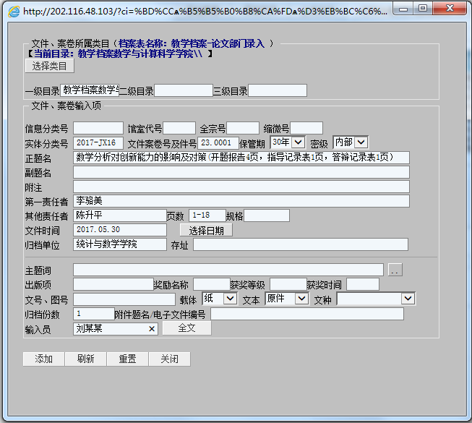
点击页面左上角的“添加文件”按钮，出现对话框，参照下图的内容进行录入。

提示：
论文的保管期限是30年。
正题名除了录入论文题目外，还需要将开题报告、指导记录表、答辩记录表的页数录入。
第一责任者是论文作者，其他责任者是指导老师。
页数是指毕业论文内容的总页数（即成绩评定表、摘要、目录+论文正文+后记的总页数），凡有字的页面均需要计算页数。
文件时间是成绩评定表的最后日期，中间是用.分隔，如2010.01.01。
主题词不需要录入，系统会自动生成。
（二）录入集体照
点击页面左上角的“添加文件”按钮，出现对话框，参照下图的内容进行录入。

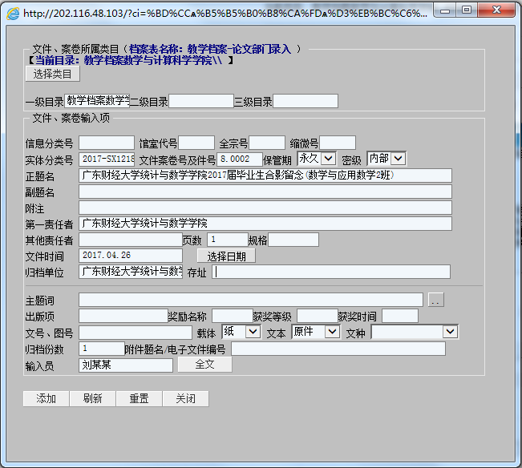
提示：
照片的实体分类号为“毕业年度-SX1218”，如2017-SX1218。
照片保管期为永久。文件时间为毕业照拍摄时间。
主题词不需要录入，系统会自动生成。
需一并移交各班的班级照及院系合照的实体及电子版，照片背面需要有名单，名单电子版也需要一并移交。
一张照片对应一条目录。凡毕业照装订成册的，录入一条目录即可，但在正题名需标明班级名字。如“广东财经大学法学院2017届毕业画册珍藏纪念（法学1-10班）”。
（三）打印移交清单
第一步： 选择要打印的文件（在序号前面打勾） → 点“添加打印”添加文件 → 点击“打印当前”或“打印所有”进入打印页面。
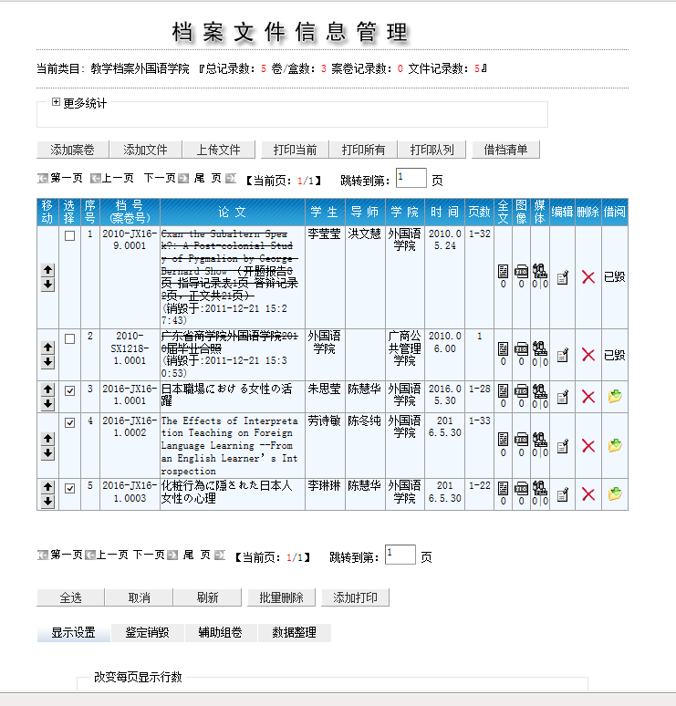

提示：
可以通过点表格下方的“全选”直接选取表格中的所有文件。
可以通过点表格上方的“打印队列”来查看或删除添加到队列的文件。
第二步： 在打印目录选择“文件移交目录（档号竖排）” → 选择“仅打印打印队列中的文件” → 去掉“自动设置边距”前面的勾 → 点“打印预览”。
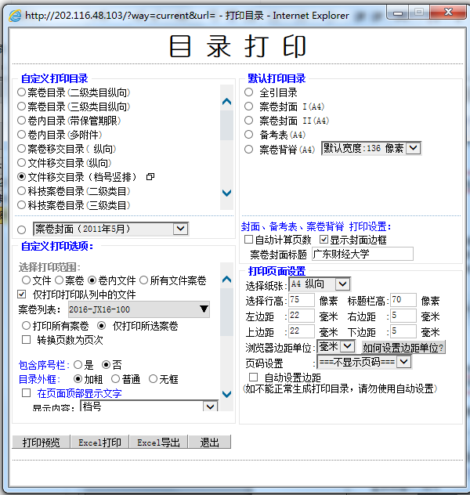

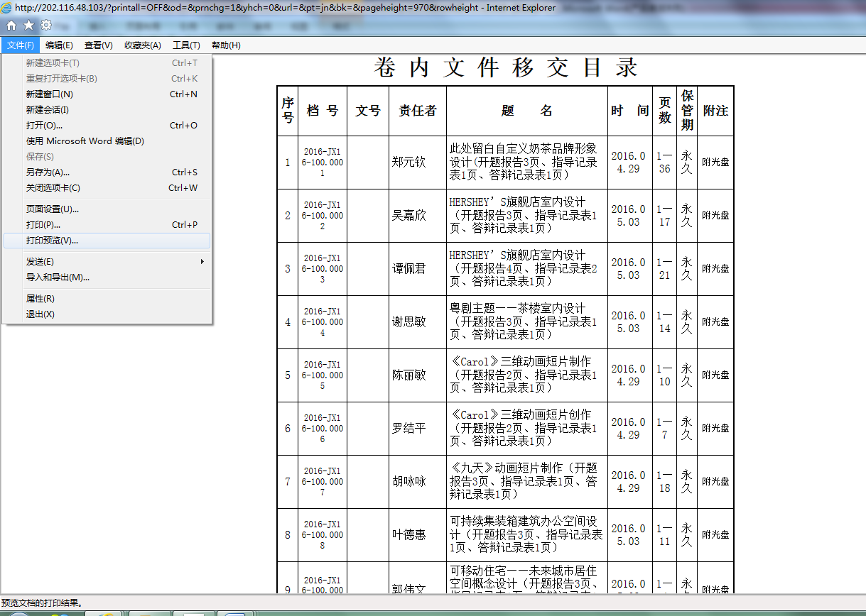
第三步：在卷内目录移交清单的左上角,选择“文件”→ “打印预览”。

提示：
预览过程中，检查文件有无错漏，档号、时间是否正确，页面底部是否有移交单位等信息。如有错漏，请返回编辑页面修改后再行打印。
如果打印预览出现错页，应将文字大小设置为“中”，具体设置方法为：双击打开Internet Explorer → 左上角选择“查看” → 选择“文字大小” → 选择“中”。
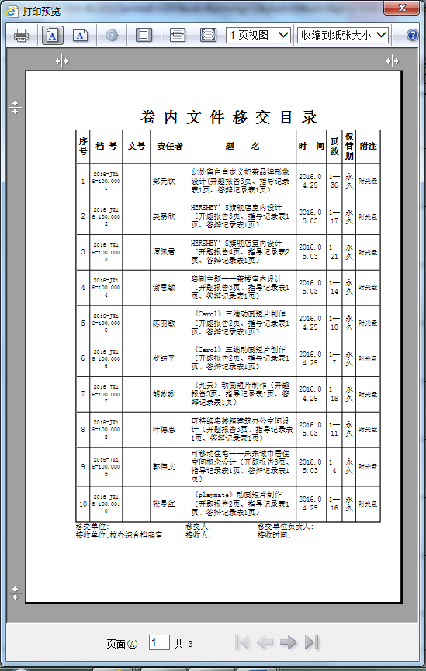
第四步：核对无误后点击打印按钮完成打印。

